pub116version1 l’Olivier1
la dernière_______________________d’amour de Simon?
Non, j’étais pas là ! Ouf, là non plus. Par contre quand il n’a pas pu démarrer, là j’étais là. Je vous envoie une dépanneuse___________________________.
L’Olivier assurance auto, être là quand il faut.
Emma1
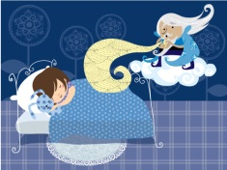
_____________________________Frank, ce n’est pas mon vrai nom. Mais vous n’avez pas besoin de le connaître. Je fais dormir les gens. Par centaines. Dans mes livres. Pas comme dans les films malheureusement. Je les aide vraiment à s’endormir.____________un marchand de sable. La plupart des gens pensent que nous naissons marchands de sable mais_____________________. Comme pour toutes les_______________________, il faut un diplôme. Un prêt-étudiant à tout ça. Mais_______________ne vous enseigne que les bases. Il faut quelques compétences particulières, une attention permanente à son environnement. Une perception très fine de chaque situation et il faut de la patience. Honnêtement, au début, je n’avais__________de tout ça. Ah, et les___________________. Je n’ai pas envie de parler des moutons. Et puis un jour : Emma, quelque chose que je n’avais jamais vu avant. Et ça a vraiment tout changé. Emma ! Emma avec le pouvoir de faire endormir n’importe qui. Sans moutons, sans sable magique. Emma, le matelas pour tous, ni trop ferme, ni trop souple. Dormez______________, dormez heureux. Tout simplement. Du coup, j’ai atterri ici, j’ai ouvert un Kebab, j’avais déjà tout ce qu’il fallait
L’Olivier2
Le weekend camping de Mathieu ? Non, j’étais pas là. Du coup, l’______________plus. Et là non plus. En revanche, quand ils n’ont pas pu démarrer, là j’étais là ! J’ai fait le nécessaire. L’Olivier assurance auto, être là quand il faut.
Intermarché1
Hop là ! __________ ! ______________ou___________? Que de_______________ !________________je te jure ! Non, moi je dirais plus_______________________que________________.
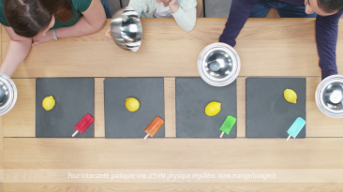
c’est________________ultra fraiche non ?
là on va dire__________________, ah oui, c’est de l’_______________.
il y a de la__________________aussi non ?
Ah bon ?
Je ne suis pas________________.
Attends il y a un petit souci là. Il y a un petit souci.
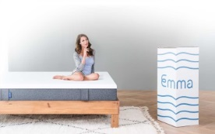
Emma2
Voici Emma, LE matelas obtient la___________________note par Que choisir ; convient à tous, seul ou à plusieurs, ni trop dur, ni trop mou, toujours adapté. Cent nuits d’essai, sans risque
Remboursement garanti Emma, le matelas pour un meilleur sommeil. Commandez en ligne

